RESOLUCIÓN 3008 DE 2022
Fecha de Expedición: 26 de mayo de 2022
Fecha de entrada en vigencia: 26 de mayo de 2022
Estado de la vigencia: Vigente.

Fecha de publicación en Diario Oficial: N/A
Número del Diario Oficial: N/A
RESOLUCIÓN 3008 DE 2022
(26 de mayo)
INSTITUTO COLOMBIANO DE BIENESTAR FAMILIAR
“Por la cual se modifica parcialmente la Resolución 0001 de 2022, por la cual se aprueban los Lineamientos de Programación y Ejecución de Metas Sociales y Financieras-Vigencia 2022 del Instituto Colombiano de Bienestar Familiar-Cecilia De la Fuente de Lleras – ICBF”
LA DIRECTORA GENERAL DEL INSTITUTO COLOMBIANO DE BIENESTAR FAMILIAR-CECILIA DE LA FUENTE DE LLERAS - ICBF
En uso de sus facultades legales y en especial las conferidas en el artículo 28 de la Ley 7 de 1979, y el artículo 78 de la Ley 489 de 1998 y,
CONSIDERANDO
Que el artículo 12 del Decreto 111 de 1996, señala los principios del sistema presupuestal entre los cuales se encuentran los de la planificación, la anualidad, la universalidad, la unidad de caja, la programación integral, la especialización, la inembargabilidad, la coherencia macroeconómica y la homeóstasis.
Que el artículo 17 del referido Decreto hace referencia al principio de programación integral el cual Indica que Todo programa presupuestal deberá contemplar simultáneamente los gastos de inversión y de funcionamiento que las exigencias técnicas y administrativas demanden como necesarios para su ejecución y operación, de conformidad con los procedimientos y normas legales vigentes.
Que con base en lo anterior el 3 de enero de 2022, el ICBF expidió la Resolución 001 Por la cual se aprueban los lineamientos de programación y ejecución de metas sociales y financieras - vigencia 2022 del Instituto Colombiano de Bienestar Familiar - Cecilia de la Fuente de Lleras - ICBF.
Que el ICBF expidió la Resolución 002 del 03 de enero de 2022, por la cual se designaron los Gerentes de Recurso, Gerentes de Proyectos y se delegó la Ordenación del gasto del ICBF para la vigencia 2022 y establecieron sus obligaciones.
Que en el artículo primero de la Resolución 001, se aprobaron los lineamientos de programación y ejecución de metas sociales y financieras - vigencia 2022, los cuales forman parte integral de dicha Resolución, para que sean aplicados en la operación de los gastos de funcionamiento e inversión por proyecto, centros de costos y modalidades de atención del servicio público de bienestar familiar, registrados en el presupuesto de gasto del ICBF.
Que el artículo segundo, del referido acto administrativo estableció que cualquier ajuste a los lineamientos de programación y ejecución de metas sociales y financieras - vigencia 2022, deberá ser adoptado mediante Resolución, para lo cual se deberá contar con el análisis de viabilidad técnica y presupuestal emitido por la respectiva Dirección responsable del proyecto y gerente del recurso del rubro con el aval de la Subdirección de Programación de la Dirección de Planeación y Control de Gestión y control de legalidad de la Oficina Asesora Jurídica.
Que frente a dicha posibilidad, en el marco de los procesos de mejora de las condiciones de la prestación del servicio de atención a la primera infancia y con base en los resultados derivados del pilotaje y evaluación de un nuevo servicio de educación inicial rural sobre los beneficiarios que habitan zonas rurales y rurales dispersas, se consideró incluir el nuevo servicio de Educación Inicial Rural (EIR) como parte de la oferta programática del Instituto, y en consecuencia en el Manual Operativo de la Modalidad Familiar. Así mismo, se determinó el rediseño de los servicios de Desarrollo Infantil en Medio Familiar (DIMF) y de Hogares Comunitarios de Bienestar FAMI, con base en los aprendizajes derivados de la evaluación y el pilotaje en mención.
Que en este sentido, se expidió la Resolución 050 de 2022 por medio de la cual se modificó parcialmente la Resolución 001 de 2022, con el fin de:
- Reemplazar la ficha 1-29-161 SERVICIO DE EDUCACIÓN INICIAL A LA PRIMERA INFANCIA, con el fin de incluir el nuevo servicio de Educación Inicial Rural (EIR), el cual está compuesto por: 1.) Educación inicial rural - familiar y 2.) Educación inicial rural dispersa - familiar.
- Reemplazar el “Anexo 8- costeo atención integral y comunitaria”, con el fin de incluir en la canasta de costos las modalidades: Educación Inicial Rural - Familiar y Educación Inicial Rural Dispersa - Familiar, así como la inclusión de la canasta diferencial para garantizar la atención diferencial en el marco de los acuerdos con el Consejo Regional Indígena del Cauca (CRIC) y la actualización del costeo para aquellos perfiles dentro de la estructura de los servicios de atención a la Primera Infancia donde la remuneración se reconoce sobre la base del salario mínimo teniendo en cuenta lo dispuesto en el Decreto 1724 de 2021.
- Reemplazar el "Anexo número 2 - Raciones de Alimentos de Alto Valor Nutricional- AAVN” de la Resolución 001 de 2022, con el objeto de incluir las modalidades de Primera Infancia: 1.) Educación inicial rural - familiar y 2.) Educación inicial rural dispersa - familiar.
Que en el marco del desarrollo de los servicios de atención se efectuaron proyecciones de incremento conforme a las variaciones del salario mínimo los cuales quedaron incluidos en el marco de los lineamientos de programación anteriormente referenciados.
Que no obstante, se aprobó por parte del Gobierno Nacional un incremento del salario mínimo por el orden del 10,07% en comparación con 2021, razón por la cual la Dirección General del ICBF gestionó ante el Ministerio de Hacienda y Crédito Público recursos para cubrir dicho incremento en las canastas de servicios de primera infancia.
Que con ocasión a los eventos económicos mundiales que han generado durante el primer trimestre de 2022 un incremento exponencial en relación con los índices de inflación, lo cual a su vez repercute de manera directa en los índices de precios al consumidor -IPC, que de acuerdo con el último reporte del DANE en abril de 2022, la variación anual del IPC fue 9,23%, es decir, 7,28 puntos porcentuales mayor que la reportada en el mismo periodo del año anterior, cuando fue de 1,95% y que el crecimiento acumulado para los alimentos y bebidas no alcohólicas fue del excedió las proyecciones de incremento para la presente vigencia del 3%, indicadores que afectan sensiblemente las canastas de los servicios misionales de la Dirección de Primera Infancia.
Que por las razones anteriores, las Direcciones Regionales del ICBF han manifestado que los operadores, en el marco de la ejecución de los contratos de aporte, han planteado una posible afectación al equilibrio económico contractual, y con ello han solicitado fórmula y acciones de ajustes o actualización a los precios del rubro de alimentos integrados en los lineamientos del servicio que sea afín.
Que tomando las solicitudes antes referidas, el ICBF solicitó al Ministerio de Hacienda y Crédito Público adicionar recursos al presupuesto inicial a fin de incrementar el rubro de alimentos de todas las canastas de los servicios misionales a cargo de la Dirección de Primera Infancia y de la Dirección de Nutrición, solicitud que fue aprobada por este Ministerio, asignando unos recursos adicionales al presupuesto del Instituto por el orden de los 229 mil millones de pesos de los cuales se incluye una partida de dicho valor para las modalidades de atención de Primera Infancia.
Que con la aprobación de los recursos por parte del Ministerio de Hacienda y Crédito Público se proyectó un aumento en los costos de alimentos partiendo de los valores establecidos para este rubro, que hace parte del “Anexo 8- costeo atención integral y comunitaria”, modificado por el artículo segundo de la Resolución 0050 del 6 de enero de 2022, con un incremento del 2% nominal mes vencido, a partir del mes de junio sin superar la presente vigencia, lo que implica un aumento efectivo anual promedio del 14.87% que busca mitigar los efectos de la inflación y el incremento de los costos alimenticios proyectados por el DANE frente a la vigencia 2022.
Que ante la necesidad de ajuste a los lineamientos de programación y ejecución de metas sociales y financieras, es preciso señalar que por mandato de la Ley 1804 de 2016, por medio de la cual se establece la Política de Estado para el Desarrollo Integral de la Primera Infancia De Cero a Siempre, el ICBF es la entidad encargada de generar la línea técnica y desarrollar el marco de atención de esta población, por ello, le corresponde armonizar los documentos que orientan y soportan la prestación de los servicios de educación inicial en el marco de la atención integral de la primera infancia para contribuir al desarrollo integral de la Primera Infancia desde la gestación, integrando todos los elementos que se requieran para garantizar el marco de la atención inclusive los derivados de los hechos económicos.
Que con base en las razones previamente expuestas, se genera la necesidad de modificar parcialmente la Resolución 0001 de 2022 en lo atinente al “Anexo 8- costeo atención integral y comunitaria”, con el fin de incluir en lo referente al costeo del componente de Nutrición, un incremento del 2% nominal mes vencido a partir del mes de junio sin superar la vigencia, es decir, hasta el 31 de diciembre de 2022.
Que a través del memorando con radicado 202216000000074053 del 23 de mayo de 2022, la Directora de Primera Infancia solicitó la modificación del Anexo 8 de los Lineamientos de Programación y Ejecución de Metas Sociales y Financieras.
Que por tal motivo, el día 24 de mayo de 2022, el Subdirector de Programación en el marco de las competencias referidas en el artículo 19 del Decreto 987 de 2012, emitió concepto favorable para la modificación parcial de la Resolución 001 de 2022, en relación con la solicitud de la Dirección de Primera Infancia.
Que las fichas de programación son expedidas por los responsables de los gastos de funcionamiento e inversión por proyecto, centros de costos y modalidades de atención.
En mérito de lo expuesto,
RESUELVE:
ARTÍCULO 1o: Modificar los Lineamientos de Programación y Ejecución de Metas Sociales y Financieras, aprobados por el artículo primero de la Resolución 0001 de 2022, en el sentido de reemplazar el “Anexo 8- costeo atención integral y comunitaria", con el fin de incluir en lo referente al costeo del componente de nutrición, un incremento del 2% nominal mes vencido a partir del mes de junio sin superar la vigencia, es decir, hasta el 31 de diciembre de 2022. Lo anterior implica un incremento acumulado mensual durante el segundo semestre de la presente vigencia en los términos del documento anexo al presente acto administrativo.
ARTÍCULO 2o: La presente Resolución rige a partir de la fecha de su expedición y deroga el artículo segundo de la Resolución 050 de 2022.

COMUNÍQUESE Y CÚMPLASE
Dada en Bogotá d.c., a los 26 días del mes de mayo 2022
LINA MARIA ARBELÁEZ ARBELÁEZ
DIRECTORA GENERAL

MEMORANDO
Radicado No: 202216000000074053
Para: | AMANDA CASTELLANOS MENDOZA  DIRECCION DE PLANEACION Y CONTROL DE GESTION
Asunto: | SOLICITUD MODIFICACIÓN ANEXO 8 lineamientos de programación primera INFANCIA
Fecha: | 2022-05-23
Estimada doctora xxxxxx,
De manera atenta solicito la actualización del Anexo 8 que contempla las canastas de los servicios integrales y comunitarios incluidas en los lineamientos de programación aprobados mediante la Resolución 0050 del 6 de enero de 2022, conforme a las siguientes consideraciones:
Las canastas definidas mediante la citada resolución se ajustaron inicialmente de acuerdo con la estructura de presupuesto de cada modalidad y servicio de atención propios de los programas de atención a cargo de la Dirección de Primera Infancia del ICBF, de acuerdo con los alcances presupuéstales asignados a la entidad en el Presupuesto General de la Nación, en concordancia con lo dispuesto en el Decreto 1793 de 2021, que liquidó el Presupuesto General de la Nación para la vigencia fiscal 2022, en el cual se detallan las apropiaciones y clasificando y definiendo los gastos, donde se encuentra incluido el presupuesto de nuestra entidad.
En el marco de la atención en la presente vigencia, las diferentes Direcciones Regionales del ICBF a través de sus equipos de supervisión han manifestado sobre el aumento extraordinario de los valores referente a los alimentos necesarios para el cumplimiento de la obligación relacionada con la adquisición y suministro de ración servida y entregas de paquetes alimentarios aunque como medida de contención se haya dado la posibilidad de intercambio de algunos alimentos que componen la canasta, estas opciones también han sido afectadas por el incremento de los precios, de tal manera que no permiten la prestación adecuada del servicio, por lo que los operadores del servicio han solicitado reiteradamente acciones de ajuste o actualización a los precios del rubro de alimentos integrados en los lineamientos del servicio que sea afín, con el crecimiento de los indicadores macroeconómicos que regulan el mercado nacional.
Con base en lo anterior y de acuerdo con los análisis de los indicadores macroeconómicos se muestra según el DANE que en el último reporte del mes de abril de 2022. la variación anual del IPC fue 9,23%, es decir, 7,28 puntos porcentuales mayor que la reportada en el mismo periodo del año anterior, cuando fue de 1,95%. Igualmente, y el crecimiento acumulado para los alimentos y bebidas no alcohólicas fue del 26.17%, dichos incrementos afectan sensiblemente los costos de canastas de los servicios misionales de la Dirección de Primera Infancia. De la misma manera hay que resaltar que el crecimiento acumulado en lo corrido del año del IPC es del 5.66% mientras que el crecimiento acumulado para este año para los alimentos y bebidas no alcohólicas es del 13.25%, generando un impacto principalmente en los alimentos que superó el aumento aprobado por el ICBF para la presente vigencia que fue del 3%.
Teniendo en cuenta las solicitudes del orden nacional presentadas por los operadores de los servicios misionales de la Dirección de Primera Infancia, el ICBF solicitó al Ministerio de Hacienda y Crédito Público una adición de recursos al presupuesto inicial a fin de incrementar el rubro de alimentos de todas las canastas de los servicios de atención, solicitud que fue aprobada por este Ministerio, asignando recursos adicionales al presupuesto del Instituto por el orden de los 229 mil millones de pesos de los cuales se incluye una partida del dicho valor para el programa de Primera Infancia. Con sustento en la aprobación de los recursos por parte del Ministerio de Hacienda y Crédito Público se proyectó un aumento en los costos de alimentos partiendo de los valores establecidos para este rubro en la Resolución 0050 del 6 de enero con un incremento mensual del 2% efectivo a partir del mes de junio sin superar la presente vigencia, lo que implica un aumento efectivo promedio del 14.89% que busca mitigar los efectos de la inflación y el incremento acelerado de los costos alimenticios proyectados por el DANE frente a la vigencia 2022.
Por las anteriores consideraciones los cambios proyectados en el anexo 8 de los lineamíentos de programación, que contienen las canastas de todos los servicios misionales a cargo de la Dirección de Primera Infancia son los siguientes:
- Se elimina de las canastas la forma de atención en casa.
- A partir del mes de junio inclusive, se modifica en todas las canastas el rubro de alimentación en cual tiene una variación por mes del 2% hasta el mes de diciembre.
- Para los servicios integrales, cada canasta incluye la información inicial de costos aplicados hasta el mes de mayo de 2022 según resolución 0050 del 6 de enero de 2022, a partir de estos costos iniciales se incluyen columnas para cada mes iniciando en el mes de junio y hasta diciembre relacionando por columnas el tipo de centro zonal donde se modifica para cada periodo el costo niño mes de los alimentos.
- Para las canastas de los servicios HCB se presenta una tabla de costos para cada mes iniciando con los valores iniciales aprobados según resolución 0050 del 6 de enero de 2022 y en adelante se presenta una tabla para cada mes iniciando en el mes de junio y terminando con la tabla del mes de diciembre, donde se modifica para cada periodo el costo niño mes de los alimentos, igualmente, de acuerdo con el tipo de centro zonal se presenta la tabla respectiva.
- Se incluye en la tabla de salarios integrales los perfiles del servicio Educación integral rural y rural disperso.
CORDIALMENTE,
CLAUDIA ALEJANDRA GÉLVEZ RAMÍREZ
DIRECTORA DE PRIMERA INFANCIA
Asunto: Concepto Subdirección de Programación
Fecha: 2022-05-24
La Subdirección de Programación, en coherencia con el artículo segundo de la Resolución 001 del 03 enero de 2022, “Por la cual se aprueban los Lineamientos de Programación y Ejecución de Metas Sociales y Financieras - Vigencia 2022 del Instituto Colombiano de Bienestar Familiar - Cecilia De la Fuente de Lleras - ICBF”, y en el marco de las competencias referidas en el artículo 19 del Decreto 987 de 2012, se permite dar aval a las solicitudes de modificación parcial de la Resolución 001 de 2022, “Por la cual se aprueban los Lineamientos de Programación y Ejecución de Metas Sociales y Financieras - Vigencia 2022 del Instituto Colombiano de Bienestar Familiar - Cecilia De la Fuente de Lleras - ICBF” realizadas por la Dirección de Primera Infancia, las cuales se refieren a lo siguiente:
Tipo de ajuste | Fichas de lineamientos de Programación | Soportes adjuntos
Reemplazar el “Anexo 8- costeo atención integral y comunitaria”,, | Anexo 8 - COSTEO  ATENCIÓN INTEGRAL Y COMUNITARIA | Memorando con radicado 2022160000000

Atentamente,

MARIO ALFONSO PARDO
Subdirección de Programación
LINEAMIENTOS DE PROGRAMACIÓN Y EJECUCIÓN DE METAS SOCIALES Y FINANCIERAS
VIGENCIA 2022
I. ANEXONo. 8 - COSTEO ATENCIÓN INTEGRAL Y COMUNITARIA
COSTEO ATENCIÓN INTEGRAL
- CANASTA DE COSTOS-DESARROLLO INFANTIL EN ESTABLECIMIENTOS DE RECLUSIÓN - DIER – INSTITUCIONAL
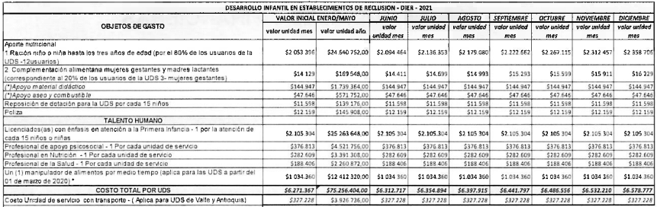
-Incremento deacuerdo con el Decreto 1724 de 2021
NOTA: A partir del mes de junio y hasta diciembre de 2022 se incrementa el rubro de alimentación en un 2% nominal mes vencido acumulado con relación al valor aprobado mediante la resolución 0050 del 6 de enero de 2022.
La canasta incluye los costos iniciales de enero a mayo que aplicaron a los procesos de contratación de inicio de vigencia.
2. CANASTA DE COSTOS - CENTROS DE DESARROLLO INFANTIL CDI-INSTITUCIONAL-CON ARRIENDO Y SIN ARRIENDO
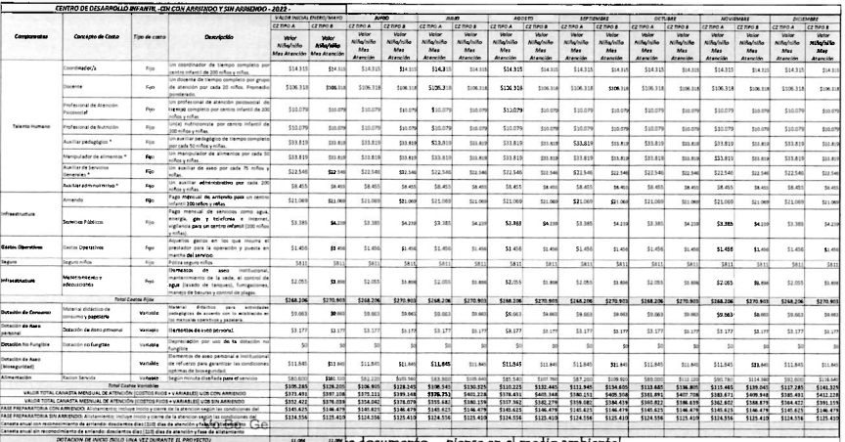
-Incremento deacuerdo con el Decreto 1724 de 2021
NOTA: A partir del mes de junio y hasta diciembre de 2022 se incrementa el rubro de alimentación en un 2% nominal mes vencido acumulado con relación al valor aprobado mediante la resolución 0050 del 6 de enero de 2022.
La canasta incluye los costos iniciales de enero a mayo que aplicaron a los procesos de contratación de inicio de vigencia.
3. COSTOS HOGARES INFANTILES -H1
Los hogares infantiles manejan presupuestos de acuerdo con los históricos asignados, regulados por lo descrito en el manual operativo de la modalidad institucional, los hogares con presupuestos inferiores al valor de CDI sin arriendo fueron nivelados a dicho equivalente con el fin de garantizar que en el servicio se disponga del talento humano de cualificación de acuerdo con el siguiente detalle:
CANASTA DE CUALIFICACIÓN:
COSTOS CUALIFICACION HOGARES INFANTILES 2022
COMPONENTES | CONCEPTO | DESCRIPCION | VALOR NIÑO  MES | VALOR DE REFERENCIA | VALOR MES POR 200 NIÑOS
Talento Humano | Profesional de Atención Psicosocial | Un profesional de atención psicosocial de tiempo completo por centro Infantil de 200 niños y niñas | $10.079 | $2.015.800 | $2.015.800
Profesional de Nutrición |  | Un(a) nutricionista por centro Infantil de 200 niños y niñas. | $10.079 | $2.015.800 | $2.015.800
Auxiliar pedagógico |  | Un auxiliar pedagógico de tiempo completo por cada 50 niños y niñas. | $33.819 | $1.690.950 | $6.763.800
TOTAL | $53.977 | $10.795.400

Igualmente, para el servicio Hogares Infantiles aplica el aporte de tasas compensatorias en el marco de la resolución 1740 de 2010 la cual establece lo siguiente
RESOLUCIÓN 1740 DE 2010
(abril 27)
Diario Oficial No. 47.700 de 5 de mayo de 2010
INSTITUTO COLOMBIANO DE BIENESTAR FAMILIAR
Por la cual se regula la tasa compensatoria que deben pagar los padres de familia o personas responsables de los niños y niñas usuarios de los Hogares Infantiles
LA DIRECTORA GENERAL DEL INSTITUTO COLOMBIANO DE BIENESTAR FAMILIAR CECILIA DE LA FUENTE DE LLERAS
en uso de sus facultades legales y estatutarias, en especial las conferidas por el artículo 78 de la Ley 489 de 1938 y el parágrafo del artículo 2o del Decreto 1430 de 2008, y
CONSIDERANDO:
Que conforme a lo dispuesto en el artículo 44 de la Constitución Política, la familia, la sociedad y el Estado tienen la obligación de asistir y proteger al niño para garantizar su desarrollo armónico e integral y el ejercicio pleno de sus derechos, los cuales prevalecen sobre los derechos de los demás. Las tasas compensatorias concretan algunos de los apartes de la citada norma al prever la participación de los padres o personas responsables de los niños y niñas en la atención que se les presta a través de los Hogares Infantiles;
Que el Consejo Directivo del Instituto Colombiano de Bienestar Familiar Cecilia de la Fuente de Lleras, por medio del Acuerdo número 05 del 3 de abril de 2002 fijó la tasa compensatoria a cargo de los padres o personas responsables del cuidado de los niños y niñas usuarios del Programa Hogares Infantiles, tomando como base los ingresos familiares y el salario mínimo legal mensual vigente;
Que mediante el parágrafo del artículo 2o del Decreto número 1490 de 2008 se autorizó al Director General del ICBF a esta Mecer las cuotas de participación que deben pagar los padres de familia en las modalidades de atención de la primera infancia y demás programas;
Que para responderá las actuales directrices del Gobierno Nacional en materia de localización de la población vulnerable, se hace necesario establecer una escala progresiva y equitativa de tasas compensatorias que tenga en cuente las diferencias de ingresos de las familias usuarias;
Que de conformidad con los considerandos anteriores, se hace necesario regular el aporte para la cofinanciación de la modalidad Hogares Infantiles por las familias usuarias mediante tasas compensatorias;
En mérito de lo expuesto,
RESUELVE:
ARTÍCULO 1o. TASAS COMPENSATORIAS. La tasa compensatoria que deben aportar los padres de familia o personas responsables del cuidado de los niños o niñas usuarios de los hogares Infantiles, será la resultante de aplicar la siguiente tabla tomando como base los ingresos familiares y el salario mínimo legal mensual vigente:
Nivel | Ingresos familiares según escala salarial (SMMLV) | Porcentaje de Compensatoria | Tasa
1 | Sin ingresos y hasta un salario mínimo legal vigente | El 3,0% de 1 SMMLV
2 | Mayor a 1 SMMLV y hasta 1,5 SMMLV | El 3,5% de 1,5 SMMLV
3 | Mayor a 1,5 SMMLV y hasta 2 SMMLV | El 4,0% de 2 SMMLV
4 | Mayor a 2 SMMLV y hasta 2,5 SMMIV | El 5,0% de 2.5%SMMLV
5 | Mayor a 2,5 SMMLV y hasta 3 SMMLV | El 6,0% de 3 SMMLV
6 | Mayor a 3 SMMLV y hasta 3,5 SMMLV | El 7,5% de 3.5 SMMLV
7 | Mayor a 3,5 SMMLV y hasta 4 SMMLV | El 9.0% de 4 SMMLV
8 | Mayor a 4 SMMLV y hasta 5 SMMLV | El 11,0 % de 5 SMMLV
9 | Mayor a 5 SMMLV | El 13% de 6 SMMLV

PARÁGRAFO 1o. Los valores de las tasas compensatorias calculados con base en la tabla anterior deberán aproximarse a la centena más cercana por exceso o por defecto.
PARÁGRAFO 2o. Cuando la atención de los niños y niñas se brinde en media jomada, el valor mínimo de la tasa compensatoria será el 70% del valor estableado para la jomada completa.
ARTÍCULO 2o. BENEFICIARIOS DE LOS HOGARES INFANTILES. Los beneficiarios de los Hogares infantiles serán niños y niñas entre 6 meses y menores de 5 años de edad (se tendrán en cuenta las excepciones contempladas en la Resolución número 1064 del 24 de mayo de 2007), desprotegidos temporalmente por la ausencia diaria de sus padres o acudientes por razones de trabajo, estudio y otras circunstancias especiales comprobadas y pertenecientes a sectores de población con vulnerabilidad económica, social o psicoafectiva.
PARÁGRAFO. Tendrán atención prioritaria los niños y niñas bajo medida de restablecimiento de derechos del ICBF y los niños y niñas de familias en condición de desplazamiento.
ARTÍCULO 4o. DESTINACIÓN DE LOS INGRESOS. Los ingresos provenientes de las tasas compensatorias forman parte del presupuesto del Hogar Infantil.
ARTÍCULO 5o. PROHIBICIONES. En ningún caso las Entidades Contratistas de los Hogares Infantiles podrán:
1. Cobrar tasas compensatorias superiores a las establecidas en la presente resolución.
2. Establecer tarifas únicas o diferentes a las establecidas en la presente resolución.
ARTÍCULO 6o. La presente resolución debe fijarse de manera permanente en la cartelera de cada Hogar Infantil, a la vista de los padres usuarios y del público en general.
ARTÍCULO 7o. La presente resolución rige a partir de la fecha de su publicación y deroga las disposiciones que le sean contrarias.
PUBLÍQUESE, COMUNÍQUESE Y CÚMPLASE
Dada en Bogotá, D. C., a 27 de abril de 2010
La Directora General
ELVIRA FORERO HERNÁNDEZ
4. CANASTA DE COSTOS - JARDINES SOCIALES, HOGARES EMPRESARIALES Y HOGARES COMUNITARIOS DE BIENESTAR MÚLTIPLES - INSTITUCIONAL.
Consideraciones de los costos para este servicio:
- Se consideran costos fijos el Talento Humano, material didáctico de consumo, reposición de dotación, aseo combustible y servicios públicos, póliza de seguro para niños y gastos administrativos; los costos variables corresponden a la ración día hábil y ración de vacaciones.
- A partir del mes de junio y hasta diciembre de 2022 se incrementa el rubro de alimentación en un 2% nominal mes vencido acumulado con relación al valor aprobado mediante la resolución 0050 del 6 de enero de 2022.
- La canasta incluye los costos iniciales de enero a mayo que aplicaron a los procesos de contratación de inicio de vigencia.
- El factor de reconocimiento corresponde a la periodicidad durante la vigencia que se reconoce cada objeto del gasto.
- La elaboración del presupuesto se debe hacer de acuerdo con el cronograma de actividades que se presenta y aprueba en el primer comité técnico operativo y que garantiza el cumplimiento de los 200 días de atención.
- Las canastas se presentan de forma anual, ya que la distribución mes a mes se debe realizar de acuerdo con el cronograma de actividades, recesos y demás necesidades de atención que se presenten el territorio.
ATENCION PRESENCIAL
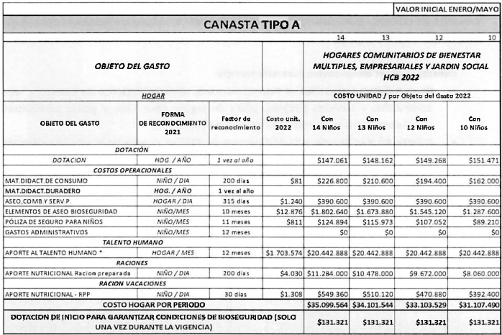
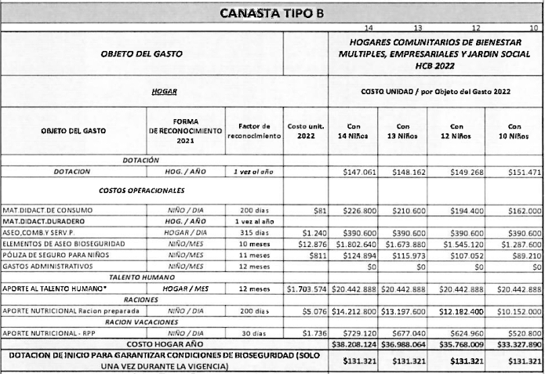
-Incremento deacuerdo con el Decreto 1724 de 2021
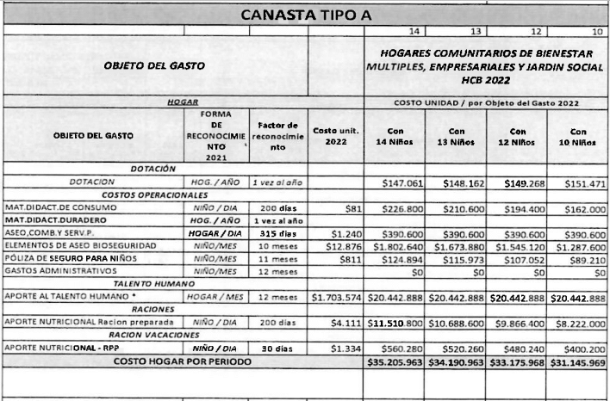
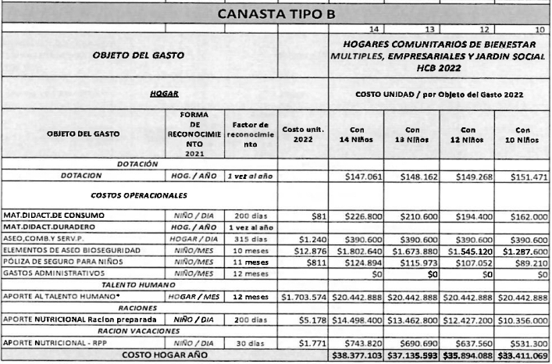
-Incremento deacuerdo con el Decreto 1724 de 2021
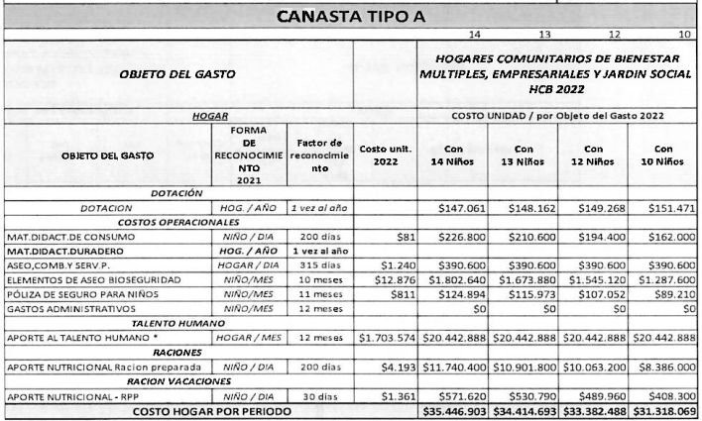

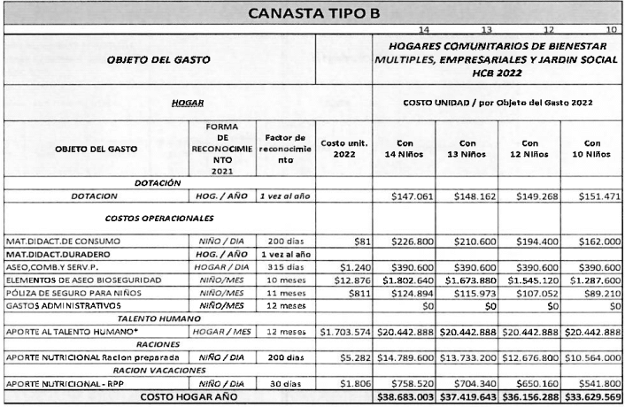
-Incremento deacuerdo con el Decreto 1724 de 2021

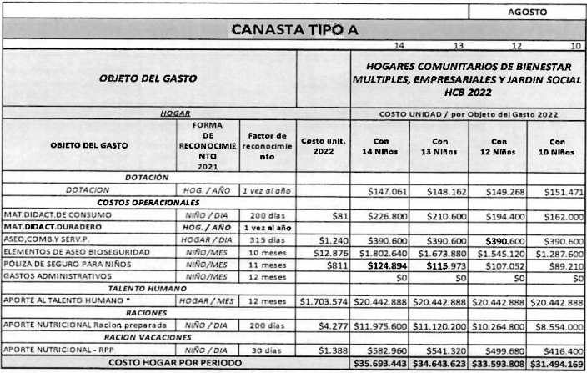
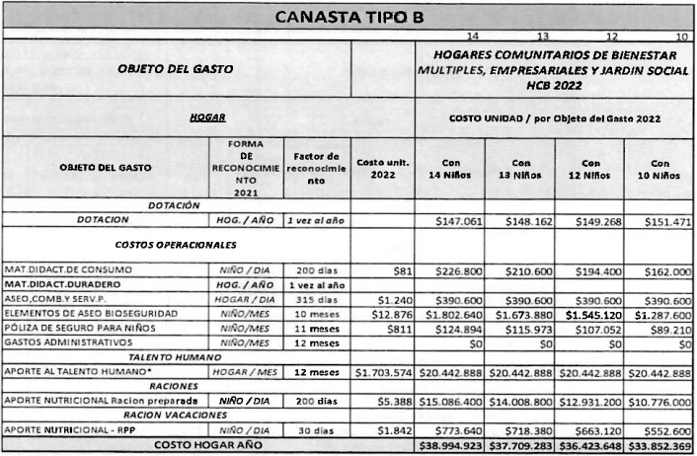
-Incremento deacuerdo con el Decreto 1724 de 2021
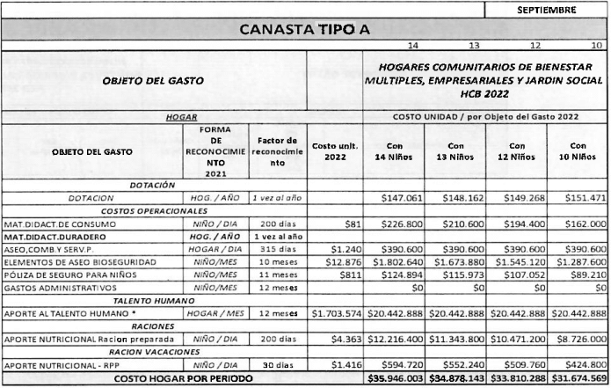

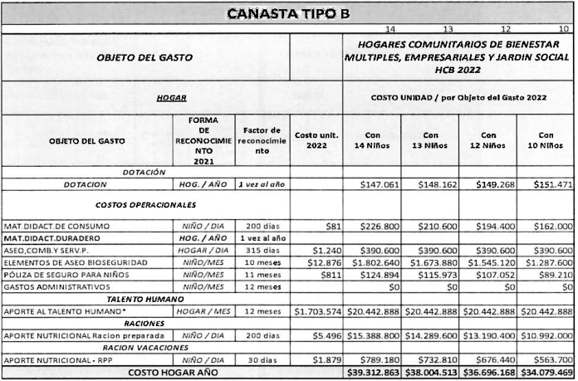
-Incremento deacuerdo con el Decreto 1724 de 2021

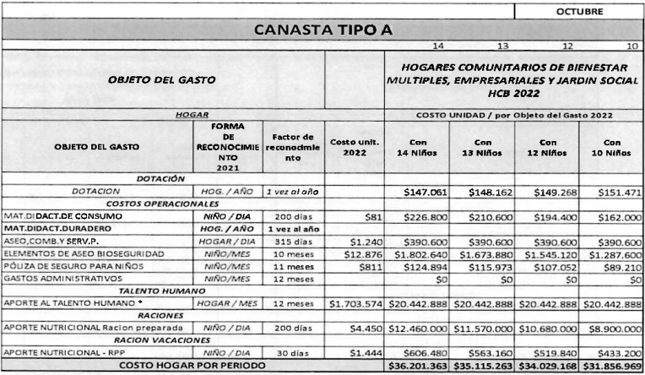
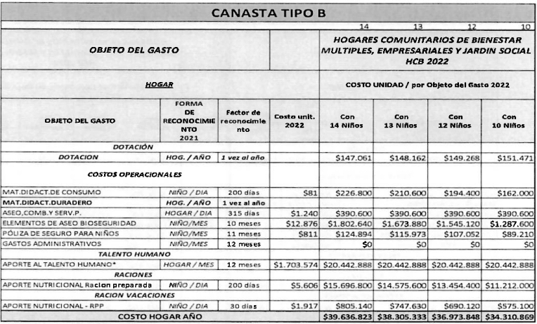
-Incremento deacuerdo con el Decreto 1724 de 2021
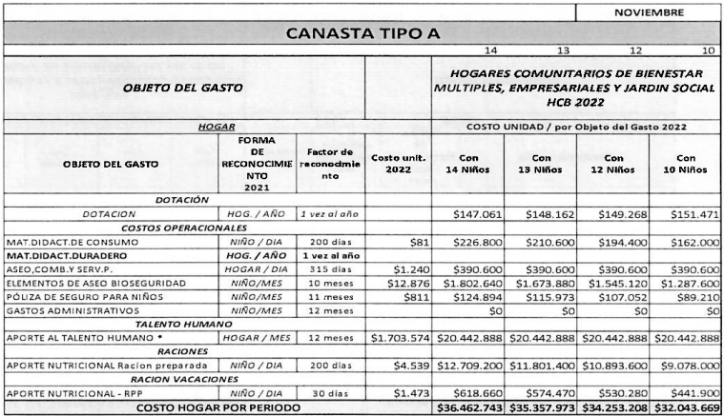

-Incremento deacuerdo con el Decreto 1724 de 2021
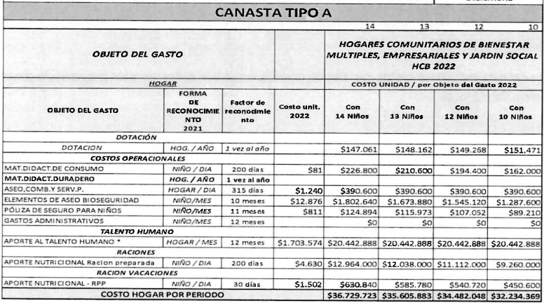
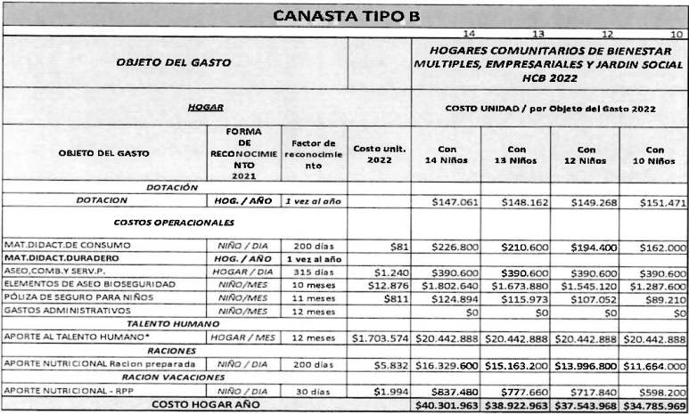
-Incremento deacuerdo con el Decreto 1724 de 2021
NOTA: A partir del mes de junio y hasta diciembre de 2022 se incrementa el rubro de alimentación en un 2% nominal mes vencido acumulado con relación al valor aprobado mediante la resolución 0050 del 6 de enero de 2022.
La canasta incluye los costos iniciales de enero a mayo que aplicaron a los procesos de contratación de inicio de vigencia.
5. CANASTA DE COSTOS - DESARROLLO INFANTIL EN MEDIO FAMILIAR - FAMILIAR- CON ARRIENDO Y SIN ARRIENDO
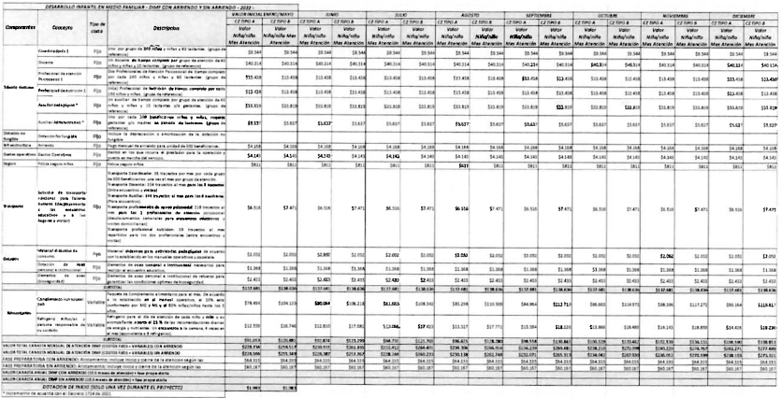
NOTA: A partir del mes de junio y hasta diciembre de 2022 se incrementa el rubro de alimentación en un 2% nominal mes vencido acumulado con relación al valor aprobado mediante la resolución 0050 del 6 de enero de 2022.
La canasta incluye los costos iniciales de enero a mayo que aplicaron a los procesos de contratación de inicio de vigencia.
6. CANASTA DE COSTOS - ATENCIÓN DIFERENCIAL CRIC PARA DESARROLLO INFANTIL EN MEDIO FAMILIAR
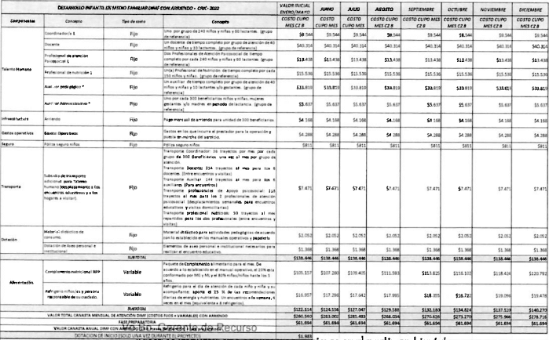
NOTA: A partir del mes de junio y hasta diciembre de 2022 se incrementa el rubro de alimentación en un 2% nominal mes vencido acumulado con relación al valor aprobado mediante la resolución 0050 del 6 de enero de 2022.
La canasta incluye los costos iniciales de enero a mayo que aplicaron a los procesos de contratación de inicio de vigencia.
7. CANASTA DE COSTOS - EDUCACIÓN INICIAL RURAL – FAMILIAR
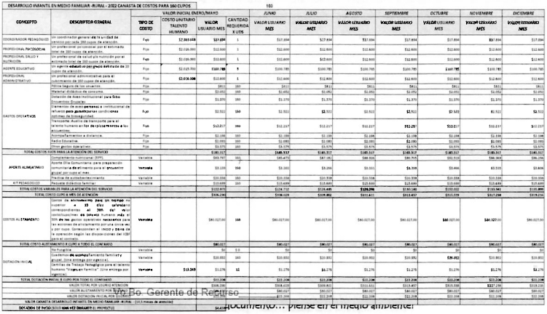
NOTA: A partir del mes de junio y hasta diciembre de 2022 se incrementa el rubro de alimentación en un 2% nominal mes vencido acumulado con relación al valor aprobado mediante la resolución 0050 del 6 de enero de 2022.
La canasta incluye los costos iniciales de enero a mayo que aplicaron a los procesos de contratación de inicio de vigencia.
8. CANASTA DE COSTOS - EDUCACIÓN INICIAL RURAL DISPERSA - FAMILIAR
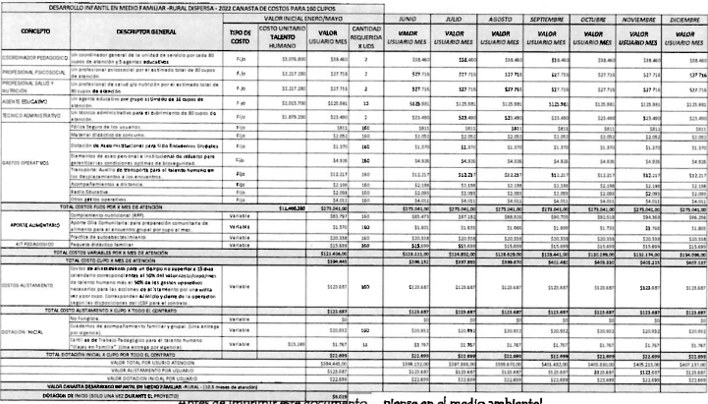
NOTA: A partir del mes de junio y hasta diciembre de 2022 se incrementa el rubro de alimentación en un 2% nominal mes vencido acumulado con relación al valor aprobado mediante la resolución 0050 del 6 de enero de 2022.
La canasta incluye los costos iniciales de enero a mayo que aplicaron a los procesos de contratación de inicio de vigencia.
9. CANASTA DE COSTOS - ATENCIÓN PROPIA E INTERCULTURAL
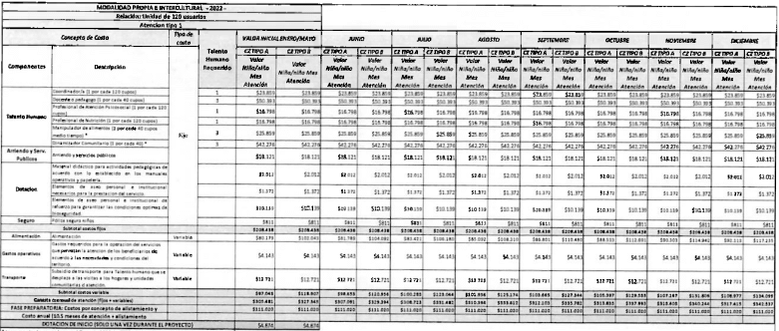
-Incremento deacuerdo con el Decreto 1724 de 2021
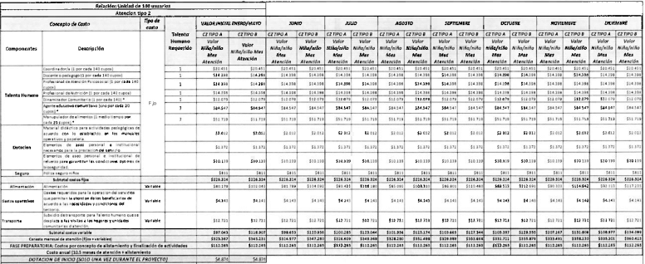
-Incremento deacuerdo con el Decreto 1724 de 2021
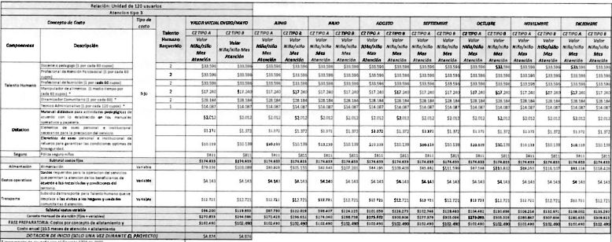
-Incremento deacuerdo con el Decreto 1724 de 2021
NOTA: A partir del mes de junio y hasta diciembre de 2022 se incrementa el rubro de alimentación en un 2% nominal mes vencido acumulado con relación al valor aprobado mediante la resolución 0050 del 6 de enero de 2022.
La canasta incluye los costos iniciales de enero a mayo que aplicaron a los procesos de contratación de inicio de vigencia.
COSTEO ATENCIÓN COMUNITARIA
Consideraciones para los costos de los servidos HCB comunitarios:
- Se consideran costos fijos el Talento Humano, material didáctico de consumo, reposición de dotación, aseo combustible y servicios públicos, póliza de seguro para niños y gastos administrativos; los costos variables corresponden a la ración día hábil y ración de vacaciones.
- A partir del mes de junio y hasta diciembre de 2022 se incrementa el rubro de alimentación en un 2% nominal mes vencido acumulado con relación al valor aprobado mediante la resolución 0050 del 6 de enero de 2022.
- La canasta incluye los costos iniciales de enero a mayo que aplicaron a los procesos de contratación de inicio de vigencia.
- El factor de reconocimiento corresponde a la periodicidad durante la vigencia que se reconoce cada objeto del gasto.
- La elaboración del presupuesto se debe hacer de acuerdo con el cronograma de actividades que se presenta y aprueba en el primer comité técnico operativo y que garantiza el cumplimiento de los 200 días de atención.
- Las canastas se presentan de forma anual, ya que la distribución mes a mes se debe realizar de acuerdo con el cronograma de actividades, recesos y demás necesidades de atención que se presenten el territorio.
10. CANASTA DE COSTOS -HCB AGRUPADOS
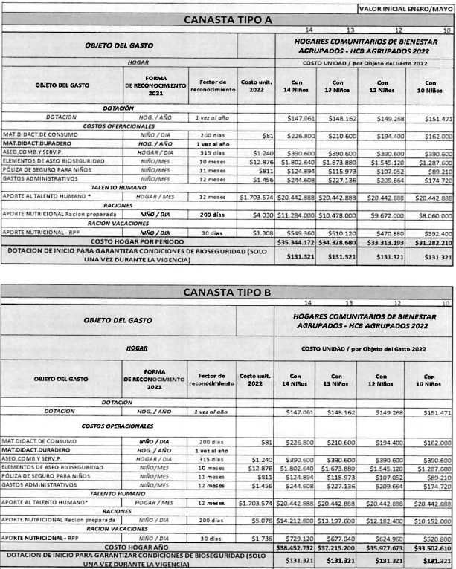
-Incremento deacuerdo con el Decreto 1724 de 2021
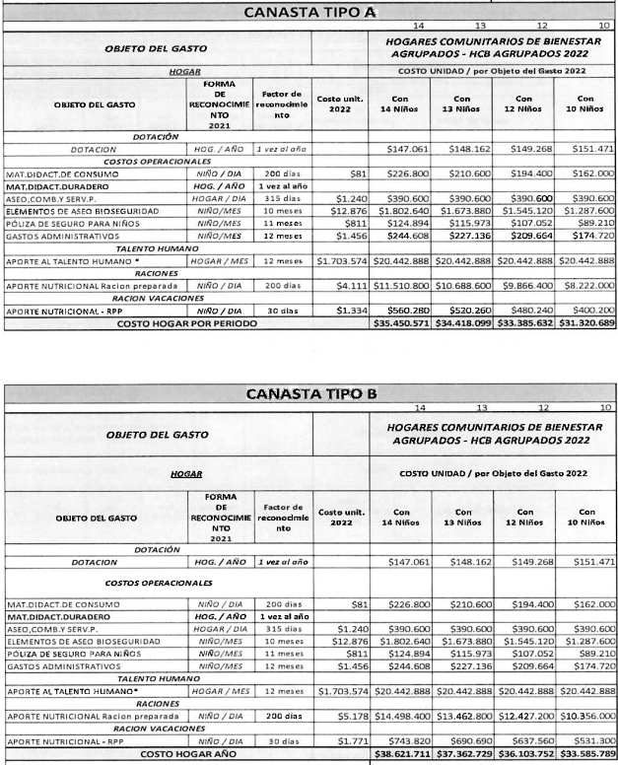
-Incremento deacuerdo con el Decreto 1724 de 2021
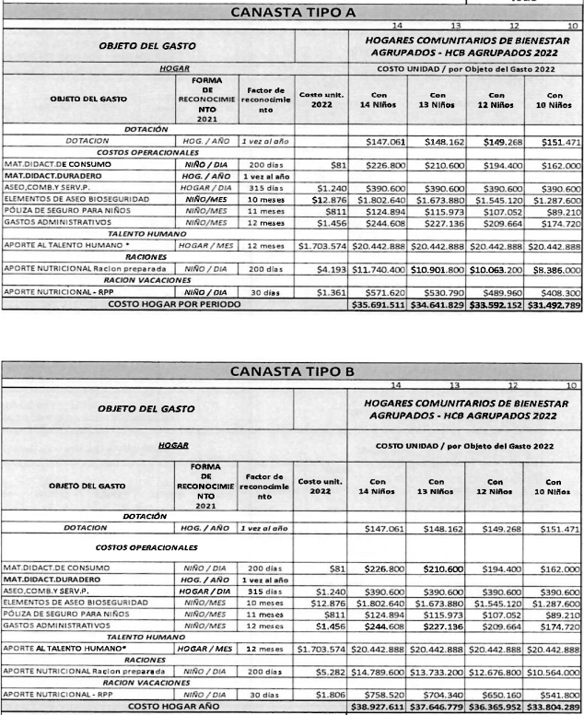
-Incremento deacuerdo con el Decreto 1724 de 2021
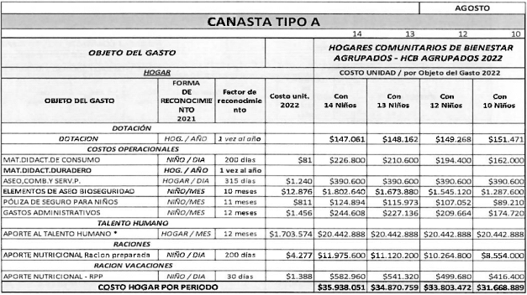
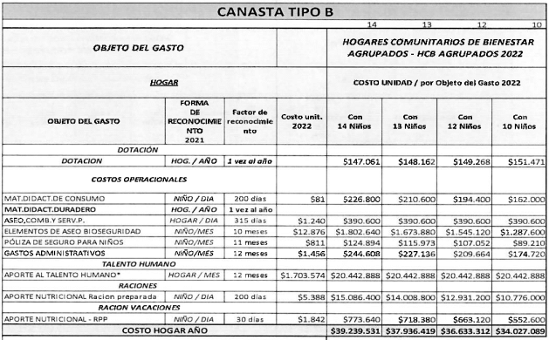
-Incremento deacuerdo con el Decreto 1724 de 2021
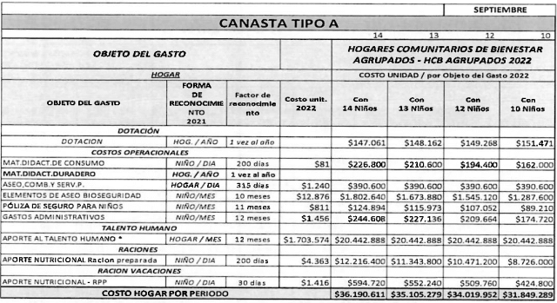
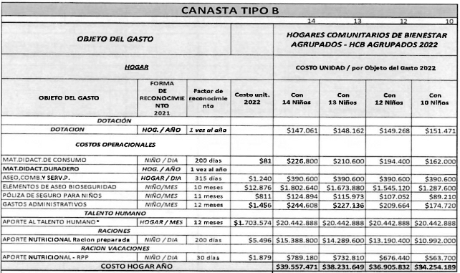
-Incremento deacuerdo con el Decreto 1724 de 2021
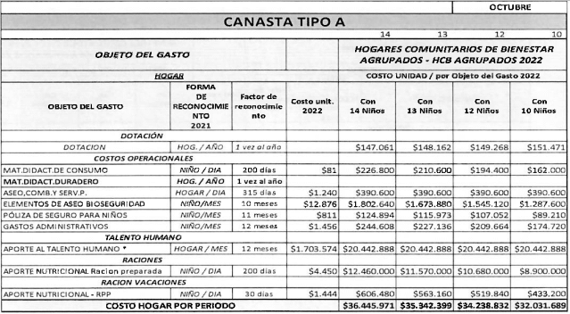
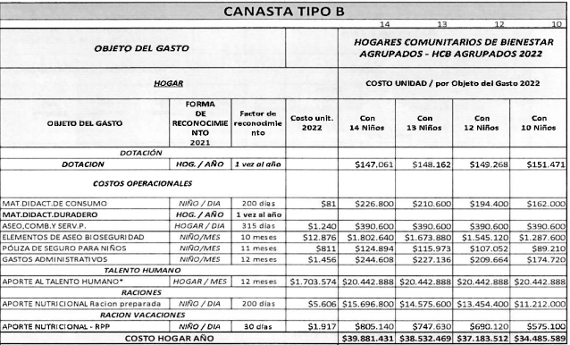
-Incremento deacuerdo con el Decreto 1724 de 2021
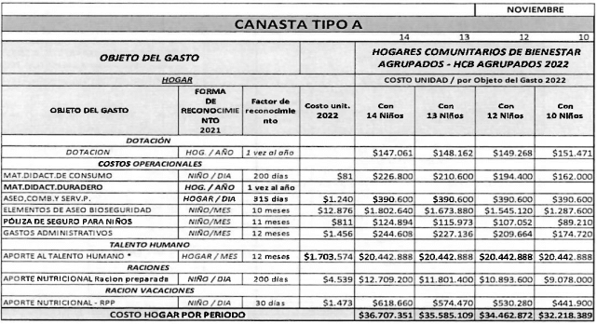
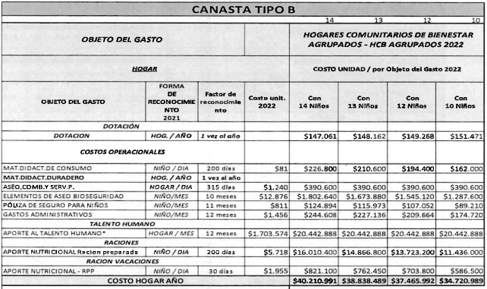
-Incremento deacuerdo con el Decreto 1724 de 2021
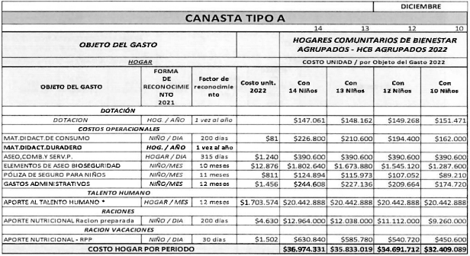
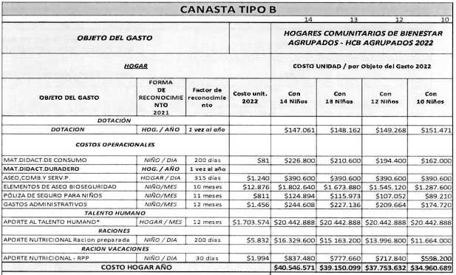
-Incremento deacuerdo con el Decreto 1724 de 2021
NOTA: A partir del mes de junio y hasta diciembre de 2022 se incrementa el rubro de alimentación en un 2% nominal mes vencido acumulado con relación al valor aprobado mediante la resolución 0050 del 6 de enero de 2022.
La canasta incluye los costos iniciales de enero a mayo que aplicaron a los procesos de contratación de inicio de vigencia.
11. CANASTA DE COSTOS - HCB FAMI - FAMILIAR-
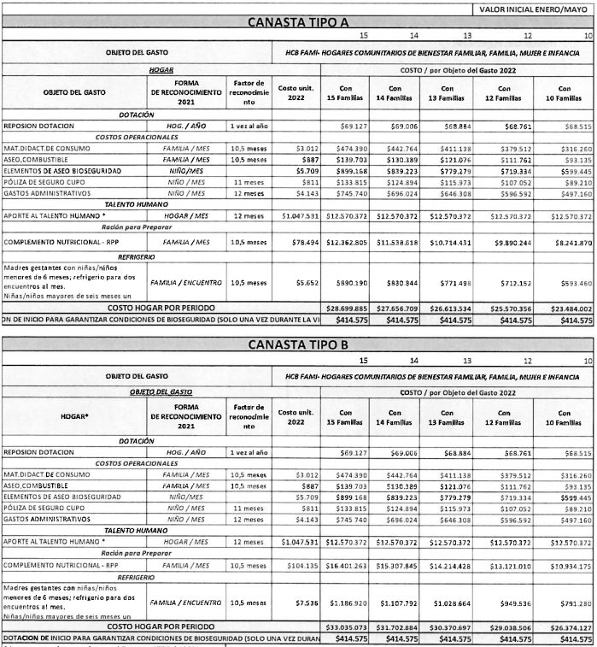
-Incremento deacuerdo con el Decreto 1724 de 2021
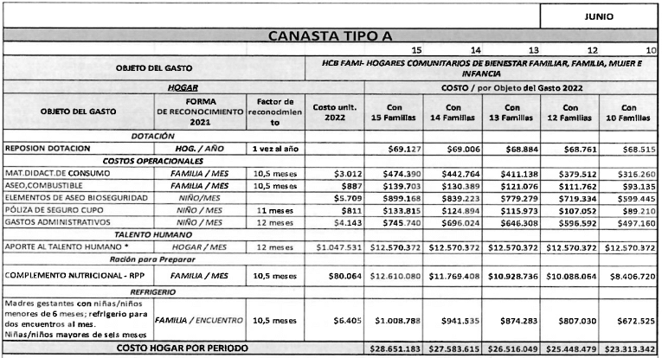
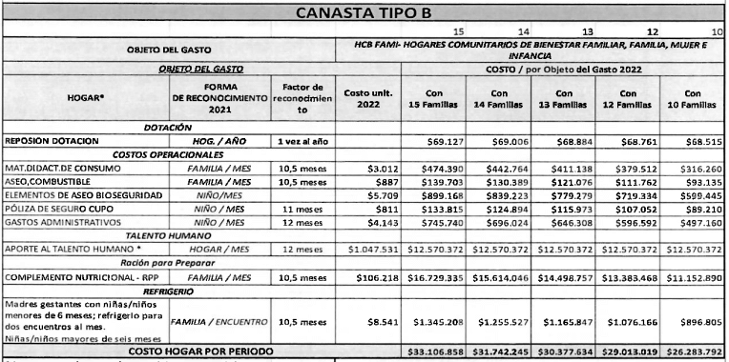
-Incremento deacuerdo con el Decreto 1724 de 2021
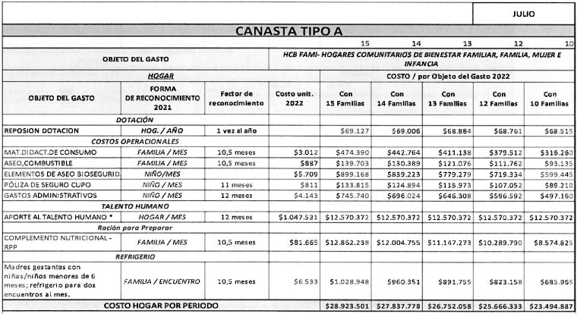
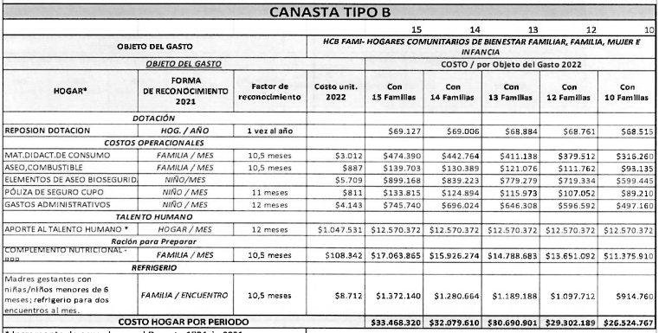
-Incremento deacuerdo con el Decreto 1724 de 2021
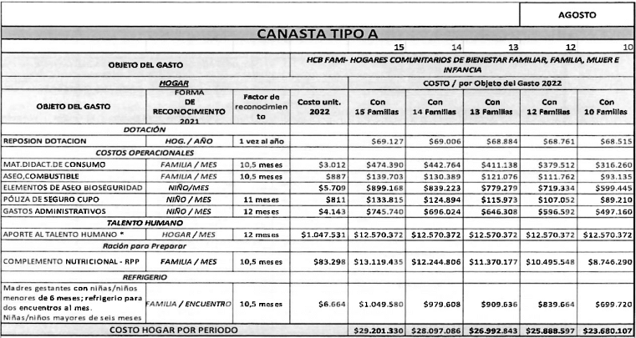
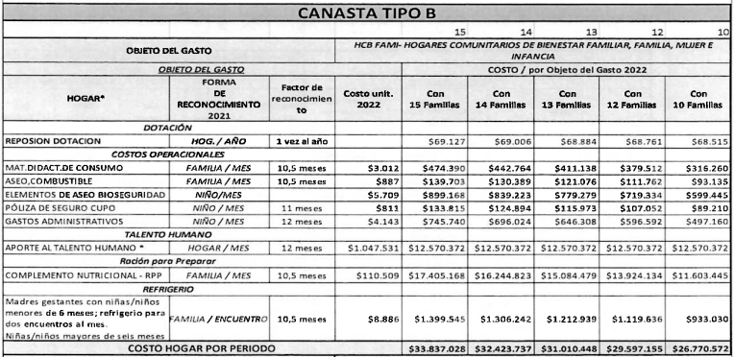
-Incremento deacuerdo con el Decreto 1724 de 2021
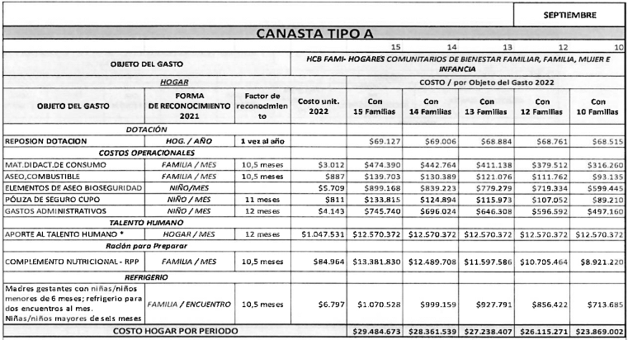
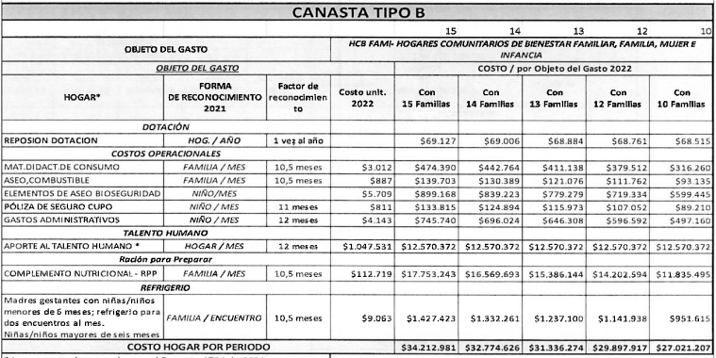
-Incremento deacuerdo con el Decreto 1724 de 2021
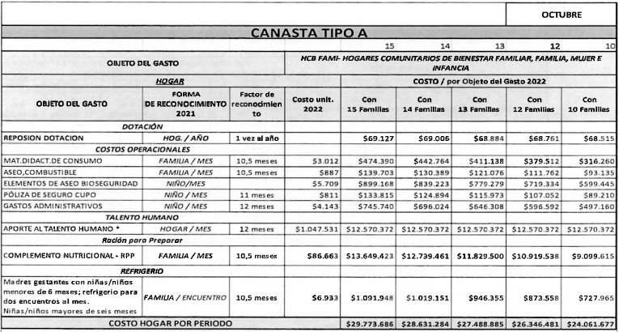
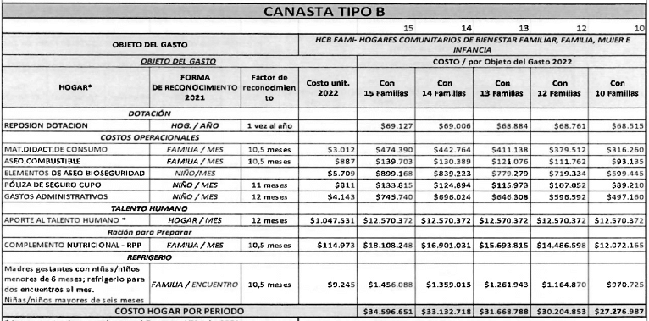
-Incremento deacuerdo con el Decreto 1724 de 2021
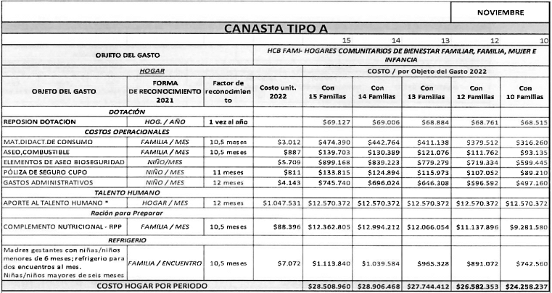
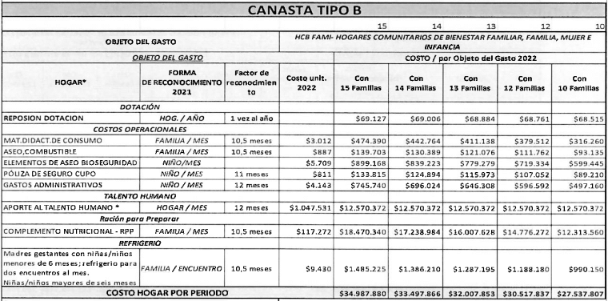
-Incremento deacuerdo con el Decreto 1724 de 2021
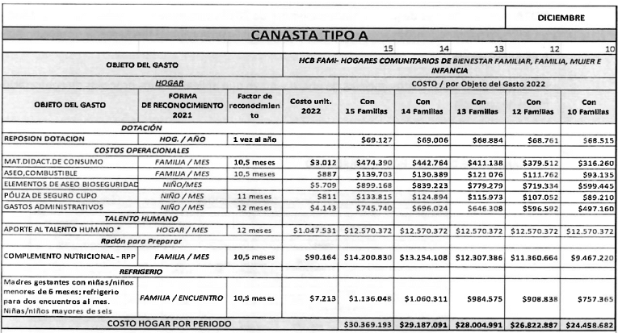
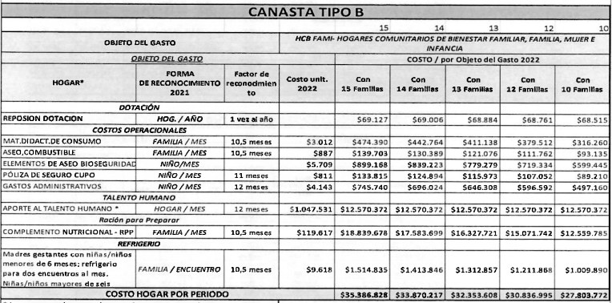
-Incremento deacuerdo con el Decreto 1724 de 2021
NOTA: A partir del mes de junio y hasta diciembre de 2022 se incrementa el rubro de alimentación en un 2% nominal mes vencido acumulado con relación al valor aprobado mediante la resolución 0050 del 6 de enero de 2022.

La canasta incluye los costos iniciales de enero a mayo que aplicaron a los procesos de contratación de inicio de vigencia.
12. CANASTA DE COSTOS - HCB- COMUNITARIO
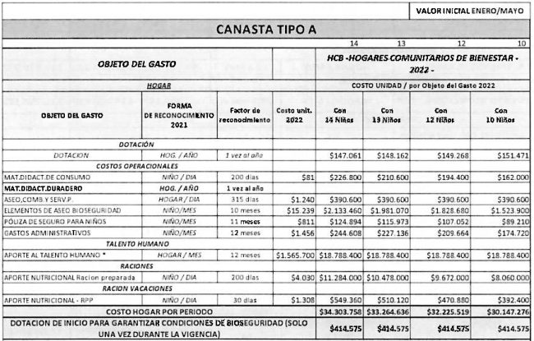
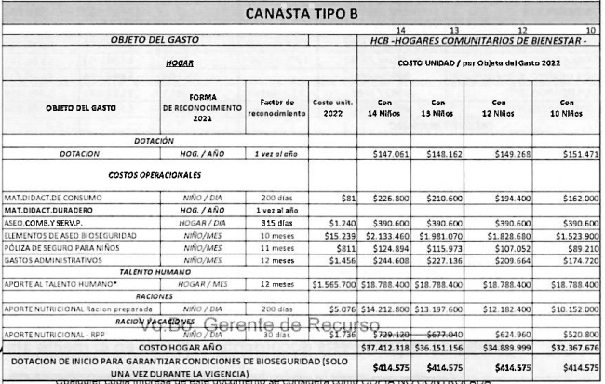
-Incremento deacuerdo con el Decreto 1724 de 2021
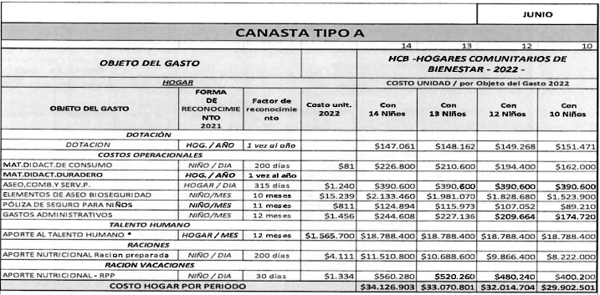
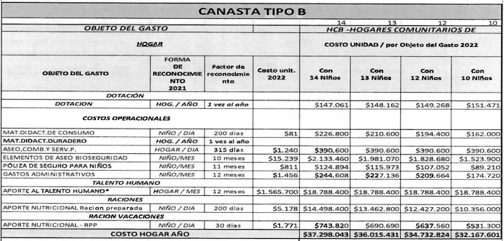
-Incremento deacuerdo con el Decreto 1724 de 2021
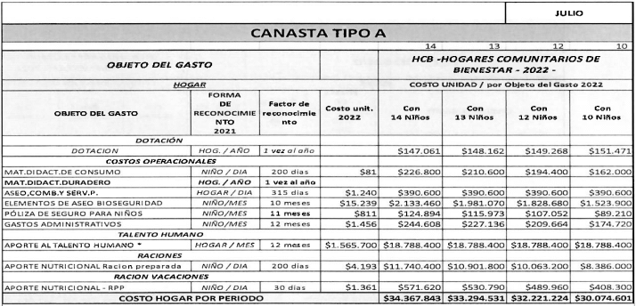
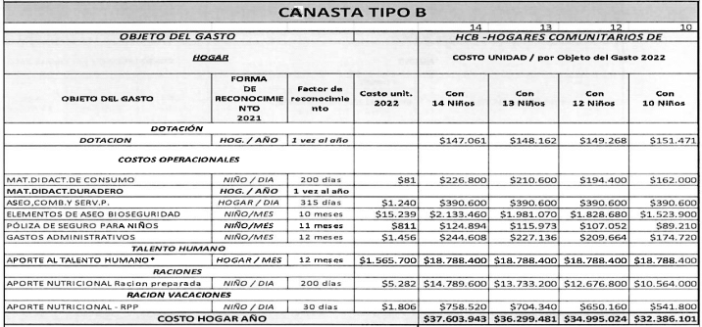
-Incremento deacuerdo con el Decreto 1724 de 2021
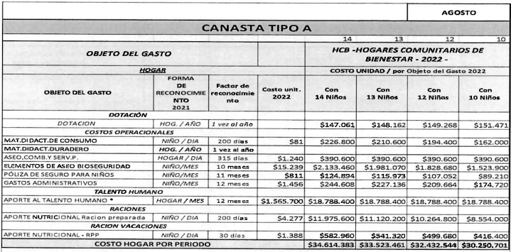
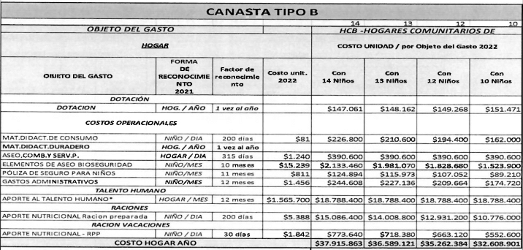
-Incremento deacuerdo con el Decreto 1724 de 2021
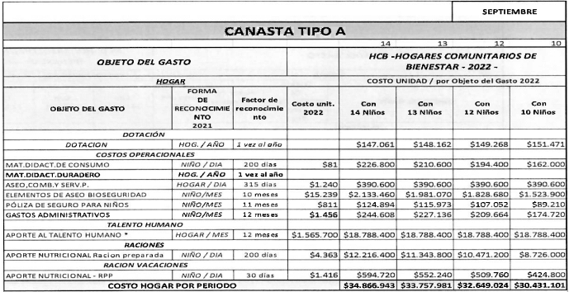
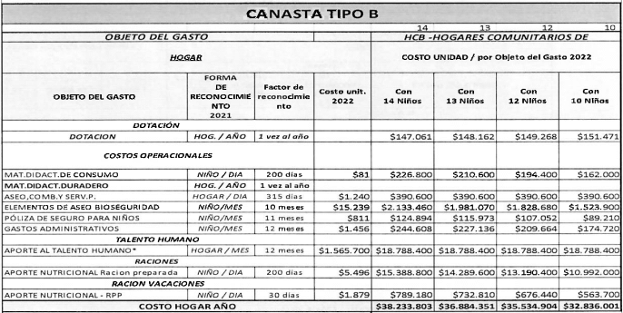
-Incremento deacuerdo con el Decreto 1724 de 2021
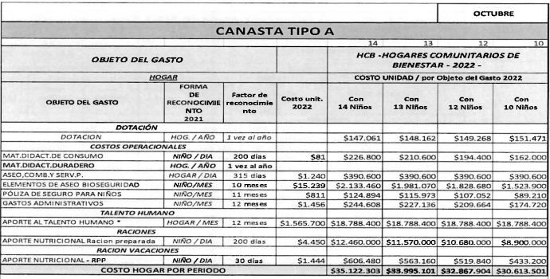
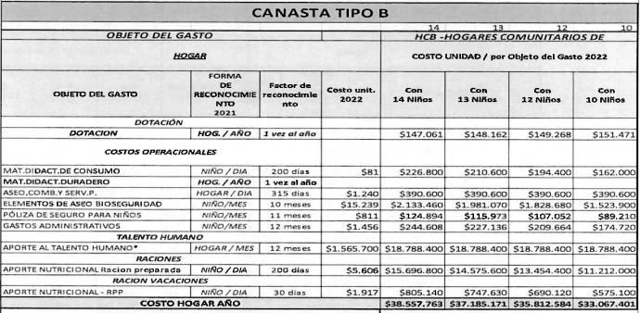
-Incremento deacuerdo con el Decreto 1724 de 2021
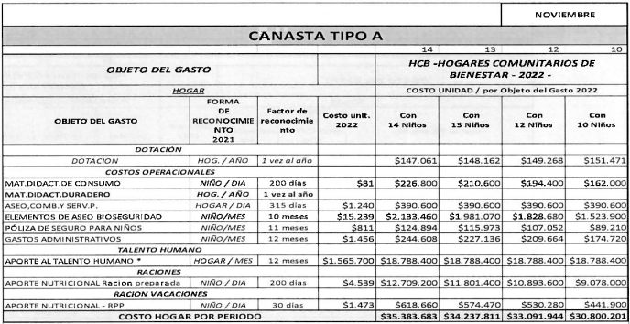
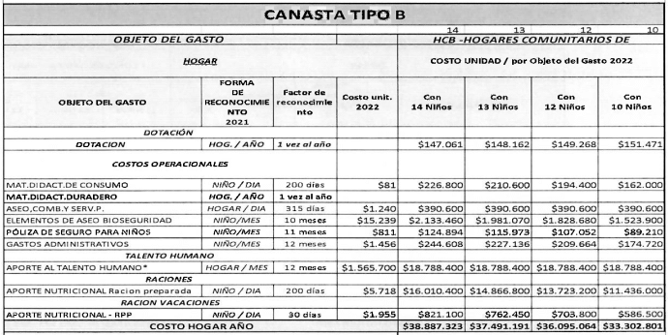
-Incremento deacuerdo con el Decreto 1724 de 2021
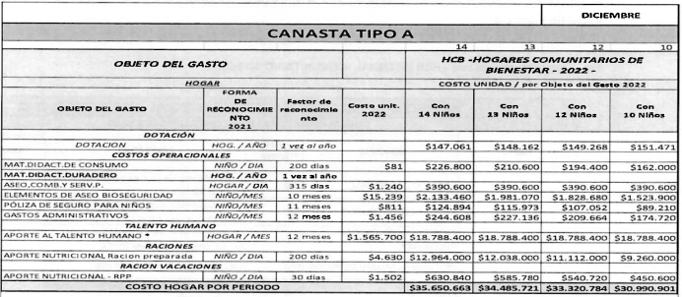
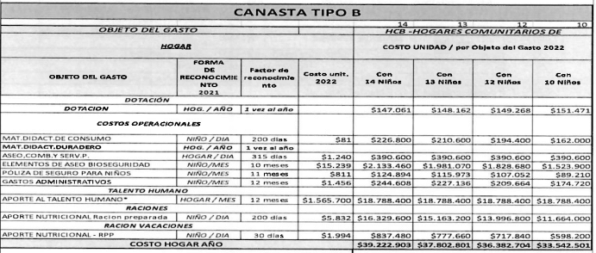
-Incremento deacuerdo con el Decreto 1724 de 2021
NOTA: A partir del mes de junio y hasta diciembre de 2022 se incrementa el rubro de alimentación en un 2% nominal mes vencido acumulado con relación al valor aprobado mediante la resolución 0050 del 6 de enero de 2022.
La canasta incluye los costos iniciales de enero a mayo que aplicaron a los procesos de contratación de inicio de vigencia.
13. CANASTA DE COSTOS -HCB INTEGRAL - COMUNITARIO INTEGRAL
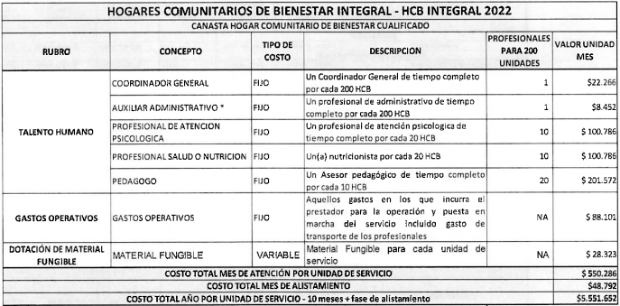
-Incremento deacuerdo con el Decreto 1724 de 2021
14. COMPOSICIÓN DEL APORTE SALARIAL PARA MADRES COMUNITARIAS
A continuación, el detalle de referencia del valor reconocido para HCB en todas sus formas de atención para el rubro de talento humano.
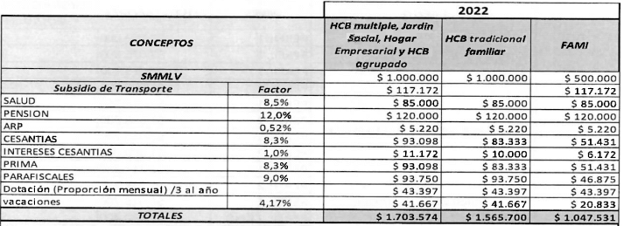
-Incremento deacuerdo con el Decreto 1724 de 2021
15. ESCALA DE PERFILES Y SUS COSTOS DE REFERENCIA SERVICIOS INTEGRALES
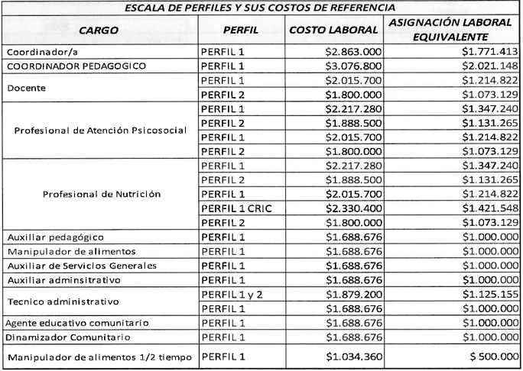
16. CLASIFICACIÓN CENTROS ZONALES
